|  |  |
| --- | --- |
| **BỘ GIÁO DỤC VÀ ĐÀO TẠO** | **KỲ THI CHỌN HỌC SINH GIỎI QUỐC GIA THPT**  **NĂM 2020**  **HƯỚNG DẪN CHẤM ĐỀ THI CHÍNH THỨC**  Môn: **SINH HỌC**  Ngày thi: **27/12/2019**  *(Hướng dẫn chấm có 09 trang)* |

**I. Hướng dẫn chung**

1. Cán bộ chấm thi chấm đúng như hướng dẫn chấm, đáp án - thang điểm của Bộ Giáo dục và Đào tạo.

2. Đối với câu, ý mà thí sinh có cách trả lời khác so với đáp án nhưng vẫn đúng thì vẫn cho điểm tối đa của câu, ý đó theo thang điểm.

3. Cán bộ chấm thi không quy tròn điểm thành phần, điểm từng câu, điểm toàn bài và tổng điểm 2 bài thi của thí sinh.

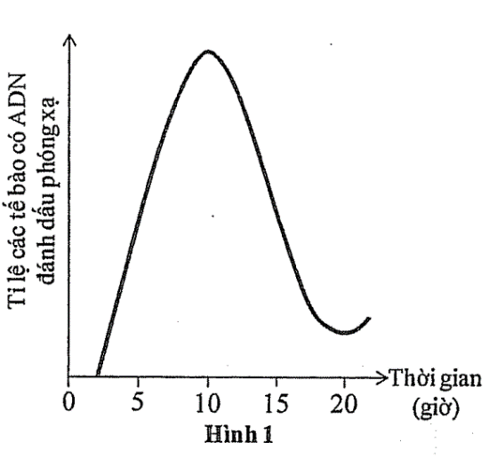**II. Hướng dẫn cụ thể**

**Câu 1** *(1,5 điểm)*

Nuôi cấy tế bào động vật trong môi trường chứa timin được đánh dấu phóng xạ trong 30’. Sau đó, tế bào được chuyển sang môi trường chứa timin không đánh dấu phóng xạ để các tế bào tiếp tục phát triển. Tỉ lệ các tế bào có mang ADN đánh dấu phóng xạ bước vào giai đoạn phân chia được xác định liên tục theo thời gian nuôi (Hình 1). Thời điểm 0 giờ là khi tế bào bắt đầu được chuyển sang môi trường không đánh dấu phóng xạ.

a) Sau khi nuôi trong môi trường đánh dấu phóng xạ, có phải tất cả các tế bào sẽ mang ADN có đánh dấu phóng xạ không? Giải thích.

b) Tại sao ở thời gian từ 0 đến 2 giờ (Hình 1) không có tế bào nào chứa ADN đánh dấu phóng xạ được quan sát thấy?

c) Giải thích tại sao lại có sự tăng và giảm và lại tăng lên của đường cong (Hình 1).

***Hướng dẫn chấm:***

|  |  |  |
| --- | --- | --- |
| ***Câu*** | ***Nội dung*** | ***Điểm*** |
| **1a** | Không. Vì chỉ các tế bào ở pha S là pha mà timin phóng xạ có trong môi trường và được gắn vào ADN đang được tổng hợp | **0.25** |
| **1b** | Vì không có ADN phóng xạ do các tế bào này không tổng hợp ADN ở giai đoạn có timin phóng xạ | **0.25** |
| **1c** | - Đường cong đi lên vì có nhiều tế bào đánh dấu phóng xạ bước vào quá trình phân bào | **0.25** |
| - Đường cong đi xuống vì các tế bào có đánh dấu phóng xạ kết thúc phân bào | **0.25** |
| - Các tế bào bước vào phân bào đều là các tế bào không có đánh dấu phóng xạ | **0.25** |
| - Sau 20h, đường cong lại tăng vì các tế bào có ADN đánh dấu phóng xạ bắt đầu phân chia | **0.25** |

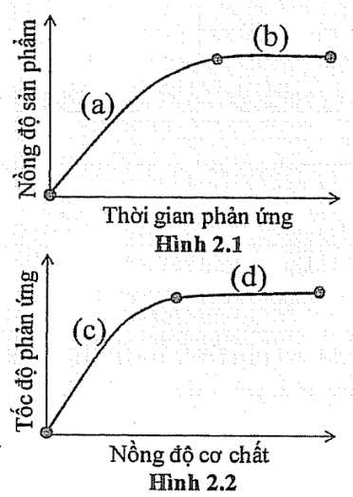**Câu 2** (*1,5 điểm*)

Hình 2.1 thể hiện mối liên quan giữa nồng độ sản phẩm và thời gian & phản ứng và Hình 2.2 thể hiện mối liên quan giữa tốc độ phản ứng và nồng độ cơ chất của một loại enzim trong điều kiện phản ứng có nồng độ enzim, nhiệt độ và pH ổn định. Mỗi giai đoạn (a, b, c, d) của mỗi đường đi cong được phân chia bởi dấu chấm “.”

a) Hãy giải thích chiều hướng thay đổi ở mỗi giai đoạn của đường cong ở Hình 2.1 và Hình 2.2.

b) Vận tốc phản ứng của enzim với cơ chất đạt cao nhất ở giai đoạn nào ở mỗi hình (a, b ở Hình 2.1; c, d ở Hình 2.2)? GT.

c) Khi vận tốc phản ứng của enzim với cơ chất đạt giá trị cao nhất,nếu thêm enzim vào môi trường phản ứng thì đường cong biểu diễn trong Hình 2.1 và Hình 2.2 thay đổi như thế nào? Giải thích.

***Hướng dẫn chấm:***

|  |  |  |
| --- | --- | --- |
| ***Câu*** | ***Nội dung*** | ***Điểm*** |
| **2a** | Hình 1: (a) lượng sản phẩm tăng liên tục ( tỉ lệ thuận ) theo thời gian ( nồng độ cơ chất nhiều ), (b) lượng cơ chất giảm xuống, lượng sản phẩm mới được tạo ra ít đi cho đến khi hết cơ chất thì nồng độ sản phẩm giữ ở mức cân bằng. | **0.25** |
| Hình 2: (c) vận tốc phản ứng tăng lên ( tỉ lệ thuận ) khi tăng nồng độ cơ chất do càng nhiều enzim liên kết với cơ chất, (d) số lượng enzim liên kết cơ chất tăng chậm rồi đến mức bão hòa nên vận tốc phản ứng tăng chậm và đạt đến mức cao nhất (bão hòa ). | **0.25** |
| **2b** | Hình 1 : (a) vận tốc phản ứng đạt cao nhất do lượng sản phẩm được tạo ra nhiều trong thời gian ngắn. | **0.25** |
| Hình 2: (d) vận tốc phản ứng đạt cao nhất khi enzim bão hòa cơ chất. | **0.25** |
| **2c** | Hình 1: đường cong ở giai đoạn đầu sẽ dốc hơn do có thêm enzim liên kết với cơ chất và tạo ra nhiều sản phẩm hơn. | **0.25** |
| Hình 2: đường cong ở giai đoạn sau sẽ đi lên thay vì cân bằng do có thêm enzim liên kết với cơ chất và vận tốc phản ứng tăng lên. | **0.25** |
| *(HS chỉ cần giải thích đúng sự tăng lên sản phẩm ở hình 1 và tăng vận tốc phản ứng ở hình 2 là được* ***0.5 điểm****)* | **0.25** |

**Câu 3 (1,5 điểm)**

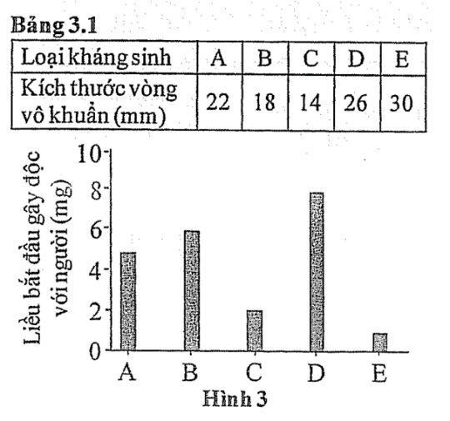 **a)** Để nghiên cứu ảnh hưởng của 5 loại kháng sinh (A, B, C, D và E) đến vi khuẩn gây bệnh Staphylococcus aureus (S. aureus), một nhà nghiên cứu đã tẩm ướt từng khoanh giấy thấm hình tròn có từng loại kháng sinh riêng rẽ với cùng nồng độ, rồi lần lượt đặt chúng lên môi trường thạch nuôi cấy vi khuẩn S. aureus. Sau đó, kích thước vòng vô khuẩn được xác định sau 24 giờ nuôi cấy ở 30°C (Bảng 3.1). Hiệu lực diệt vi khuẩn loại kháng sinh tỉ lệ thuận với kích thước vòng vô khuẩn. Biết rằng 5 loại kháng sinh này gây độc với người trưởng thành ở các liều lượng được trình bày ở Hình 3.

**(1)** Hãy sắp xếp thứ tự hiệu lực diệt vi khuẩn S.aureus của 5 loại kháng sinh theo hướng giảm dần. Giải thích

**(2)** Ở liều lượng 3 mg thì loại kháng sinh vừa an toàn cho người sử dụng vừa có hiệu lực diệt vi khuẩn S.ureus? Giải thích.

**(3)** Ở liều lượng 5 mg thì loại kháng sinh nào vừa an toàn cho người sử dụng vừa có hiệu lực diệt vi khuẩn S. aureus? Giải thích.

|  |  |  |  |  |  |  |
| --- | --- | --- | --- | --- | --- | --- |
| Ống nghiệm | Đối chứng | 1 | 2 | 3 | 4 | 5 |
| Nồng độ  penixilin (mg/L) | 0 | 0.25 | 0.50 | 1.00 | 1.50 | 2.00 |
| Mật độ  S. pneumonide | +++ | ++ | + | - | - | - |
| *Ghi chú: +++ cao ; ++ trung bình ; + thấp ; - không* | | | | | | |

**b)** Để nghiên cứu ảnh hưởng của nồng độ kháng sinh penixilin (mg/L) đến VK S. peumoniae,một nhà nghiên cứu đã pha loãng penicilin ở môi trường dinh dưỡng loãng có phù hợp trong các ống nghiệm từ 1 đến 5. Bổ sung một lượng như nhau S. pneumoniae vào tất cả các ống nghiệm và ủ ở 37°C trong 24 giờ. Sau đó lấy các ống nghiệm và xác định mật độ S pneumoniae (Bảng 3.2). Biết rằng sau khi kháng sinh biến tính hết hiệu lực, ở ống nghiệm 3 thấy có S.pneumoniae phát triển còn ống nghiệm 4 và 5 không có vi khuẩn phát triển.

**(1)** Ở nồng độ penixilin nào trong Bảng 3.2 được coi là nồng độ kháng sinh thấp nhất diệt hoàn toàn vi khuân S.pneumoniae? Giải thích.

**(2)** Giải thích kết quả ở ống nghiệm 3.

**(3)** Trong thí nghiệm trên, hãy chỉ ra ống nghiệm nào là không cần thiết? Giải thích.

***Hướng dẫn chấm:***

|  |  |  |
| --- | --- | --- |
| ***Câu*** | ***Nội dung*** | ***Điểm*** |
| **3a** | 1. Hiệu lực diệt S.aureus của 5 loại kháng sinh (A-E): E> D> A> B> C. Vì theo bảng   3.1 kích thước vòng vô khuẩn càng lớn chứng tỏ kháng sinh đó có hiệu lực diệt  S. aureus mạnh hơn ( *Hoặc trả lời: hiệu lực diệt vi khuẩn của các chất kháng sinh*  *E> D> A> B> C tỉ lệ thuận với kích thước vòng vô khuẩn 30> 26> 22> 18> 4* ) | **0.25** |
| 1. Các kháng sinh **A, B** và **D** là an toàn. Vì liều lượng bắt đầu gây độc của A,B,D là   >3 mg ( *hoặc trả lời: liều lượng bắt đầu gây độc tỉ lệ nghịch với mức an toàn cho người sử dụng* ) | **0.25** |
| 1. Các kháng sinh **D** và **B**. Vì theo hình 3 và bảng 3.1: liều lượng bắt đầu gây độc của   ( D khoảng 8 mg và B khoảng 6 mg ) > 5 mg và hiệu lực diệt vi khuẩn – vòng vô khuẩn ( D = 26, B = 18 ). | **0.25** |
| **3b** | **(1)** Nồng độ 1.5 mg/L, penixilin tiêu diệt hết S.pneumoniae nên vi khuẩn không  phát triển | **0.25** |
| **(2)** Ống 3 ( nồng độ 1 mg/L): nồng độ (tối thiểu) ức chế - vi khuẩn chưa hết hoàn toàn, khi kháng sinh không còn tác dụng thì vi khuẩn phát triển trở lại. | **0.25** |
| **(3)** Nồng độ 2.0 mg/L là không cần thiết, vì penixilin tiêu diệt hết S.pneumoniae nên nồng độ 1.5 mg/L và 2.0 mg/L là không khác nhau ( giống nhau) | **0.25** |

**Câu 4 (2,0 điểm)**

**a)** Để nghiên cứu ảnh hưởng của một số chất lên sự phát triển của vi khuẩn viêm màng não Haemophilus influenza (H, influenza), một nhà nghiên cứu đã chuẩn bị 4 ống nghiệm có chứa một loại môi trường dinh dưỡng bán lỏng, thích hợp. Sau đó, bổ sung tiền chất của NAD+ vào ống 1, tiền chất của xitocrôm vào ống 2, tiền chất của NAD+ tiền chất của xitocrôm vào ống 3, không bổ sung tiền chất nào vào ống 4. Cấy vào cả 4 ống một lượng vi khuẩn H. influenza như nhau và ủ ở 30°C trong 24 giờ. Kết quả quan sát thấy: một ống có vi khuẩn phát triển cả phía đáy và phía mặt trên ống (ống A), một ống không có vi khuẩn phát triển (ống B), một ống có vi khuẩn phát triển ở phía đáy (ống C) và ống còn lại có vi khuẩn phát triển ở phía mặt trên ống (ống D).

Hãy cho biết ống A, B, C, D tương ứng với ống 1, 2, 3, 4 nào? Giải thích.

**b)** Virut viêm gan B (VGB) có các kháng nguyên HBs và HBc. Trong đó HBs được sử dụng làm vacxin. Bảng 4 là kết quả kiểm tra sự có mặt hoặc không có mặt của kháng thể phản ứng (kháng) với kháng nguyên virut ở 4 mẫu máu N1-N4 của 4 người: (1) người tiêm vacxin VGB được một thời gian dài,(2) người vừa mới tiêm vacxin VGB, (3) người bị nhiễm virut VGB một thời gian dài, (4) người vừa mới bị nhiễm virut VGB. Biết rằng IgM là lớp kháng thể được tạo ra khi vừa mới tiếp xúc với kháng nguyên; IgG được tạo ra khi tiếp xúc với kháng nguyên một thời gian dài.

|  |  |  |  |  |
| --- | --- | --- | --- | --- |
| Mẫu máu | IgM-HBs | IgM-HBc | IgG-HBs | IgG-HBc |
| N1 | ? | ? | - | - |
| N2 | ? | -- | - | ? |
| N3 | - | ? | ? | - |
| N4 | - |  | ? | ? |
| *Ghi chú :*  *- : không có mặt của kháng thể tương ứng;*  *? : kết quả không được mô tả*  *IgM(G)-HBs(c): kháng thể phản ứng với kháng nguyên tương ứng* | | | | | |

Hãy cho biết mẫu máu N1, N2, N3, N4 tương ứng với người (1), (2), (3), (4) nào? Giải thích.

***Hướng dẫn chấm :***

|  |  |  |
| --- | --- | --- |
| ***Câu*** | ***Nội dung*** | ***Điểm*** |
| **4a** | Ống A = ống **3**. Vì tiền chất xitocrom cần cho chuỗi vận chuyển e giúp VK mọc được nơi hiếu khí ( phía mặt trên ), tiền chất NAD+ cần cho lên men kị khí. | **0.25** |
| Ống B = ống **4**. Vì không bổ sung gì, khiến VK không mọc. Chứng tỏ Vk này cần có 2 tiền chất xitocrom và NAD+ để phát triển ( khuyết dưỡng với hai chất trên ) | **0.25** |
| Ống C = ống **1**. Vì tiền chất NAD+ cần cho lên men kị khí, nên VK mọc được ở đáy (kị khí). | **0.25** |
| Ống D = ống **2**. Vì tiền chất xitocrom cần cho chuỗi vận chuyển e giúp VK mọc được nơi hiếu khí ( phía mặt trên ). | **0.25** |
| **4b** | N1 là người (4) mới nhiễm virus $→$ Không có IgM- HBs và IgG- HBc $→$ Không phải người (1) và (3) ( vì 2 người mới tiêm vacxin). | **0.25** |
| N2 là người (2) vừa mới tiêm vacxin $→$ Không có IgG- HBs ( nên không phải người 1 và 3), không có IgM- HBc $→$ ( Người này không phải 4) | **0.25** |
| N3 là người (1) tiêm vacxin thời gian dài $→$ Không có IgG-HBc $→$ Không nhiễm virus ( không phải 3). ( Không có IgM- HBs không phải 2), (vì N1 là 4). | **0.25** |
| N4 là người (3) đang nhiễm virus thời gian dài $→$ Không có IgM-HBs, IgM-HBc $→$ Không phải (2) và (4) ( Người mới tiêm vacxin hoặc mới nhiễm ) $→$ Vì N3 là người (1) ( tiêm vacxin thời gian dài ) | **0.25** |
| *Câu* ***4b****: HS lựa chọn đúng giải thích theo cách khác – hợp lí vẫn được điểm tối đa.* | | |

**Câu 5 (2,0 điểm)**

Cho 6 loại tế bào thực vật đã trưởng thành bao gồm: A: tế bào nhu mô; B: tế bào hình rây (ống rây); C: tế bào mô cứng; D: tế bào mỏ dày; E: tế bào mạch ống và F: quản bào.

**a)** Những tế bào nào có chứa lignin? Giải thích.

**b)** Tế bào nào là tế bào sống, nhưng không có nhân? Đặc điểm đó có liên quan đến chức năng và hoạt động sống của tế bào này như thế nào ?

**c)** Để nuôi cây tế bào thực vật thành cây con thì cần dùng các nhóm hoocmon nào? Tỉ lệ giữa các nhóm đó như thế nào ?

**d)** Trong 6 loại tế bào nói trên, loại tế bào nào có thể nuôi cấy được thành cây con?

***Hướng dẫn chấm :***

|  |  |  |
| --- | --- | --- |
| **Câu** | **Nội dung** | **Điểm** |
| **5a** | Những tế bào **C,E** và **F** có chứ lignin. | **0.25** |
| Lignin là thành phần của **thành dày/ cứng (thứ cấp)**. Các tế bào có thành dày giúp tế bào cững chắc, giữ chức năng chống đỡ. | **0.25** |
| **5b** | Tế bào **B** là tế bào sống nhưng không có nhân. | **0.25** |
| Liên quan đến **vận chuyển sản phẩm đồng hóa** từ lá đến nơi sử dung, dự trữ. | **0.25** |
| Hoạt động sống của tế bào B **nhờ vào** sự điều khiển (duy trì) của **tế bào kèm bên cạnh**. | **0.25** |
| **5c** | Hai nhóm hoocmon: **auxin và cytokinin.** | **0.25** |
| - Tạo khối tế bào **mô sẹo** cần **tỉ lệ tương đương nhau**  - Tùy vào giai đoạn nuối cấy sử dụng **tỉ lệ khác nhau**. **Tăng cytokinin** sẽ kích thích **phân hóa chồi**, **tăng auxin** sẽ kích thích **phân hóa rễ.** | **0.25**  **(2 ý)** |
| **5d** | - Tế bào **A** và **D** có thể nuôi cấy được **thành cây con**. Vì:  - Tế bào **A**, **D** là **tế bào sống**, **có nhân $→$**  có xảy ra quá trình giải biệt hóa và biệt hóa thành cây. | **0.25**  **(2 ý)** |

|  |  |  |  |  |  |  |  |  |
| --- | --- | --- | --- | --- | --- | --- | --- | --- |
| Cường độ ánh sáng ( đơn vị) | | 1 | 2 | 3 | 4 | 5 | 6 | 7 |
| Cường độ quang hợp với CO2  (đơn vị ) | Thí nghiệm 1: 0.04% CO2 | 1.5 | 2.8 | 3.2 | 3.2 | 3.2 | 3.2 | 3.2 |
| Thí nghiệm 2: 0.40% CO2 | 1.5 | 3.5 | 5 | 6 | 6.5 | 6.5 | 6.5 |
| *Ghi chú: đơn vị về cường độ ánh sáng và cường độ quang hợp là tùy chọn* | | | | | | | | | |

**Câu 6 (2,5 điểm)**

Trong các thí nghiệm về tác động của ánh sáng và cho đến quang hợp, các cây lúa đã được trồng ở điều kiện nhiệt độ 28°C cường độ ánh sáng khác nhau. Thí nghiệm 1 với 0,04% CO2 còn thí nghiệm 2 với 0,40% CO2.

**a)** Hãy vẽ một đồ thị dạng đường liên tục để minh họa 2 kết quả thí nghiệm với quy ước trục tung là cường độ quang hợp và trục hoành là cường độ ánh sáng.

**b)** Trong thí nghiệm 1, vì sao khi cường độ ánh sáng 23 (đơn vị) thì cường độ quang hợp tăng? GT

**c)** Hãy đưa ra 3 nguyên nhân khác nhau để GT vì sao cường độ quang hợp giảm ở nhiệt độ trên 30°C?

***Hướng dẫn chấm:***

|  |  |  |
| --- | --- | --- |
| **Câu** | **Nội dung** | **Điểm** |
| **6a** | Ghi chú 2 thí nghiệm và điền đầy đủ tên, đơn vị của hai trục. | 0.5 |
| **6b** | Khi cường độ ánh sáng $≥$ 3 (đơn vị), cường độ quang hợp **đạt cao nhất** do đã **huy động tối đa lượng CO2** có trong môi trường. | 0.25 |
| **6c** | Nhiệt độ cao trên 30 $℃$**kìm hãm hoạt động của các enzim**. | 0.25 |
| Nhiệt độ cao $→$**khí khổng (lỗ khí) đóng lại $→$** **sự hấp thu CO2 giảm**. | 0.25 |
| Khí khổng đóng lại **lượng O2 giữ lại trong lá cao** sẽ tác động đến **enzim Rubisco làm giảm cường độ quang hợp** ( qua hiện tượng hô hấp sáng). | 0.25 |
| *( HS có thể đưa ra nguyên nhân khác và giải thích hợp lí vẫn tính điểm )* | | |

**Câu 7(2,0 điểm)**

Quả xoài cát Hòa Lộc có những thay đổi khi non và khi chín.

Khi non: vỏ xanh, cứng, vị chua, ít mùi thơm: khó rụng.

Khi chín: vỏ màu vàng, mềm, vị ngọt, nhiều mùi thơm, dễ rụng.

**a)** Bằng hiểu biết về sắc tố thực vật, cấu trúc tế bào, quá trình sinh trưởng phát triển ở thực vật hãy giải thích các đặc điểm ở trên của quả xoài kho non và khi chín.

**b)** Hãy cho biết 3 nhóm hoocmôn nào tác động tới sự sinh trưởng phát triển của quả non? Giải thích.

**c)** Hãy cho biết 2 nhóm hoocmôn nào liên quan đến quá trình chín và rụng quả? Giải thích.

**d)** Những đặc điểm của quả khi non và khi chín có ý nghĩa gì đối với khả năng duy trì giống loài thực vật? Giải thích.

***Hướng dẫn chấm:***

|  |  |  |
| --- | --- | --- |
| ***Câu*** | ***Nội dung*** | ***Điểm*** |
| **7a** | **\*Khi non:**  - Vỏ xanh: chứa nhiều **chất diệp lục**.  - Cứng: có **nhiều tế bào mô dày**, giúp trái cứng chắc.  - Vị chua: chứa nhiều **axit hữu cơ**.  - Ít mùi thơm: các chất tạo mùi **chưa ( ít) đươc tạo ra**.  - Khó rụng:tế bào ở vùng cuốn trái vẫn còn dai, chắc ( do chưa có tầng rụng ).  ( 3 ý được **0.25 điểm**; 4 ý trở lên được **0.5 điểm**) | **0.5** |
| **\*Khi chín:**  - Vỏ màu vàng: **mất chất diệp lục** nên sắc tố vàng nổi trội.  - Mềm: **thành tế bào dày bị phân hủy**.  - Vị ngọt: (axit hữu cơ ) tinh bột **biến đổi thành đường**.  - Mùi thơm: các hợp **chất tạo mùi được tổng hợp**.  - Dễ rụng: tế bào ở vùng cuốn trái không còn dai, chắc ( tầng rụng đã được tạo ra), (thành tế bào bị thủy phân làm tế bào rời rạc, lỏng lẻo).  ( 3 ý được **0.25 điểm**; 4 ý trở lên được **0.5 điểm**) | **0.5** |
| **7b** | Ba nhóm: **auxin, giberelin, cytokinin**. | **0.25** |
| Tác động tới **sự phân chia, kéo dài và lớn lên của tế bào, hấp thu và tổng hợp các đại phân tử.** | **0.25** |
| **7c** | Hai nhóm : **axit abxixic, etilen**. Làm **chậm quá trình phân chia, phân hóa, phân giải các đại phân tử**, kích thích **chín** và **rụng**. | **0.25** |
| **7d** | - Quả non **cung cấp chất dinh dưỡng** để hạt trưởng thành và bảo vệ hạt khỏi tác hại từ bên ngoài.  - Quả chín giúp cho **hạt được phát tán**, rụng hoặc thu hút động vật, con người. | **0.25** |

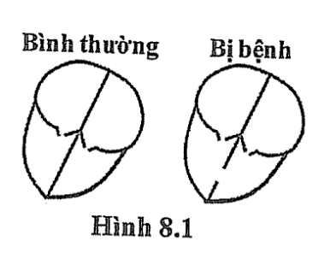**Câu 8 (2,0 điểm)**

**a)** Một người bị bệnh tim do một bất thường trong cấu trúc của tim được minh họa ở Hình 8.1. So sánh với người khỏe mạnh (bình thường), thì người bị bệnh có các chỉ số (1-3) dưới đây thay đổi như thế nào? Giải thích.

**(1)** Tần số phát nhịp của tế bào phát nhịp nút xoang nhĩ;

**(2)** Phân áp CO2 ở trong máu động mạch phổi;

**(3)** Phần trăm (%) bão hòa của hemoglobin với O2 ở trong máu động mạch phổi.

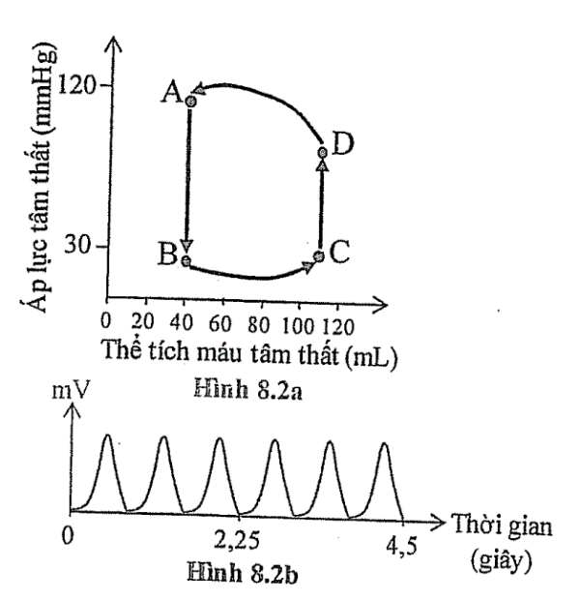**b)** Hình 8.2a thể hiện sự thay đổi áp lực và thể tích máu trong tâm thất của một chu kì tim. Dấu chấm “.” tại các điểm A, B, C, D phân chia các pha. Hình 8.25 thể hiện tần số phát nhịp của tế bào nút xoang nhĩ. Các số liệu là của một người bình thường (khỏe mạnh).

Hãy trả lời các câu hỏi (1-4) dưới đây:

**(1)** Cả van nhĩ thất và van bán nguyệt cùng ở trạng thải đóng tại các điểm A, B, C, D nào ở Hình 8.2a? Giải thích.

**(2)** Ở người bị bệnh hẹp van bán nguyệt (bên trái) thì khoảng cách ngắn nhất từ B đến C (Hình 8.2a) thay đổi như thế nào (dài hơn, không đổi, ngắn hơn) so với người bình thường? Giải thích.

**(3)** Ở người bị hở van nhĩ thất (bên trái) thì độ cao từ C đến D (Hinh 8.2a) thay đổi như thế nào (cao hơn, không đổi, thấp hơn) so với người bình thường? Giải thích.

**(4)** Hãy thực hiện cách tính và tính lượng O2 trong 1 mL máu tĩnh mạch rời mô (mL O2/ mL máu) của người này (làm tròn đến 2 chữ số thập phân sau dấu phẩy). Biết rằng có 448 mL O2 cung cấp cho cơ thể trong 1 phút và lượng O2 trong máu động mạch cung cấp cho mô là 0.22 mL O2/ mL máu.

***Hướng dẫn chấm:***

|  |  |  |
| --- | --- | --- |
| ***Câu*** | ***Nội dung*** | ***Điểm*** |
| **8a** | **(1)** Tần số phát nhịp tăng. Vì tăng kích thích thụ thể ở động mạch( chủ, cảnh) $→$ Tăng hưng phấn thần kinh giao cảm. | **0.25** |
| **(2)** pCO2 ở động mạch phổi giảm. Vì máu ít CO2 ( đỏ tươi/ giàu O2) từ tâm thất trái chảy sang tâm thất phải ( hoặc pha máu ) $→$ Giảm lượng CO2 ( pCO2) lên động mạch phổi . | **0.25** |
| **(3)** %bão hòa Hb-O2 ở máu động mạch phổi tăng. Vì máu giàu O2 ( đỏ tươi ) từ tâm thất trái chảy sang tâm thất phải ( hoặc pha máu ) Tăng O2 ( pO2) lên động mạch phổi . | **0.25** |
| **8b** | **(1)** Ở điểm A và C. Vì ở điểm A, tâm thất bắt đầu dãn làm đóng van bán nguyệt, van nhĩ thất chưa kịp mở. Ở điểm C, tâm thất bắt đầy co làm đóng van nhĩ thất, van bán nguyệt chưa mở.  **Hoặc**: vì A và C có áp lực tâm thất cao hơn tâm nhĩ, thấp hơn động mạch. | **0.25** |
| **(2)** Khoảng cách ngắn nhất của BC ngắn hơn (giảm). Vì làm giảm lượng máy đẩy từ tâm thất vào động mạch $→$ lượng máu còn lại trong tâm thất sau khi tống máu tăng lên $→$ (B lệch phải ). | **0.25** |
| **(3)** Độ cao của CD thấp hơn ( giảm ). Vì một lượng máu ( áp lực) bị đẩy ngược lên tâm nhĩ $→$ Giảm áp lực trong tâm thất. | **0.5** |
| **8c** | Lượng O2 trong 1 mL máu cung cấp cơ thể = 448/((60/(4,5/6)*(110-40))=0.08 mL/mL.  Lượng O2 trong tĩnh mạch rời mô = 0.22 – 0.08 = **0.14** ( mL/mL)  *Tính và đáp số đúng =* ***0.5 điểm***  *( HS có thể tích kết quả gần đúng dựa theo số liệu V tâm thu tính được )* | **0.5** |

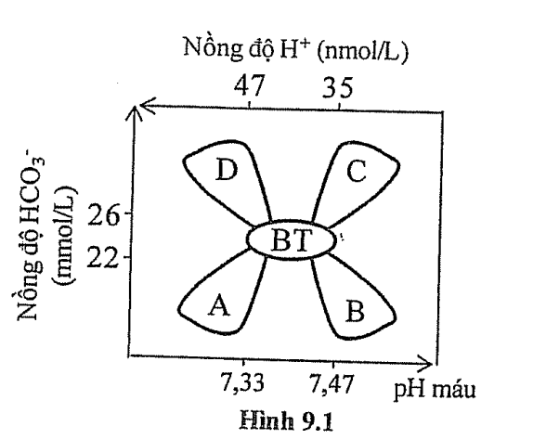**Câu 9 (1.5 điểm)**

**a)**Hình 1 minh họa chiều hướng thay đổi nồng độ H+, HCO3- và pH máu ở động mạch cánh tay của một số trường hợp kiểm tra(A, B, C, D) so sánh với trường hợp của người khỏe mạnh bìnhthường (BT) sống ở khu vực đồng bằng và đang nghỉ ngơi.

Hãy cho biết mỗi mô tả (1), (2), (3) dưới đây dẫn đến những thay đổi tương ứng với môi trường hợp A, B, C, D nào ở Hình 9.1? GT

**(1)** Người đang sử dụng thuốc có tính axit liên tục, kéo dài.

**(2)** Người bị đột biến gen làm giảm nhạy cảm của thụ thể tiếp nhận sự giảm pH máu ở động mạch và trung thu hô hấp.

**(3)** Người đã ở trên núi cao (3140 m) được 1 giờ sau khi di chuyển lên từ độ cao 1200m bằng cáp treo (bỏ qua tác động của vận động)

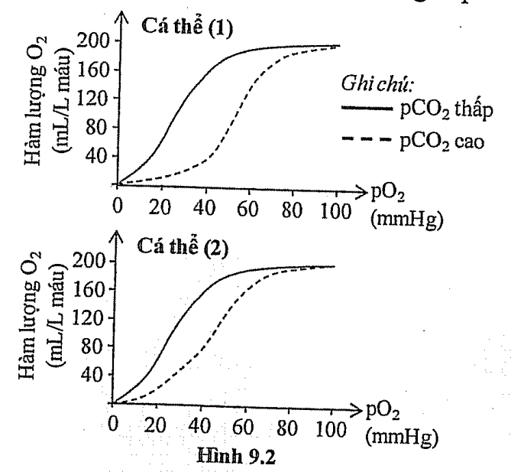

**b)** Hình 9.2 mô tả mối liên quan giữa hàm lượng O2 và phân áp O2 (pO2) trong máu của hai cá thể (1) và (2) của một loài động vật có vú. Các cá thể là cùng giới tính, độ tuổi và khối lượng tương đương. Máu giàu O2 có pO2 = 100 mmHg và pCO2 thấp, màu nghèo O2 có pO2 = 40 mmHg và pCO2 cao.

Hãy trả lời các câu hỏi (1), (2) dưới đây:

**(1)** Hãy tính và cho biết hàm lượng O2 (mL 02/L máu) trong máu tĩnh mạch chủ ở cá thể nào cao hơn?

**(2)** Dựa trên kết quả tính hàm lượng O2 (mL) trong 1 lít (L) máu cung cấp cho cơ thể, hãy cho biết cá thể nào có mức vận động cao hơn?

***Hướng dẫn chấm:***

|  |  |  |
| --- | --- | --- |
| ***Câu*** | ***Nội dung*** | ***Điểm*** |
| **9a** | **(1)** là A.Vì H+ máu tăng (pH máu giảm) $→$ Tăng: H+ + HCO3- Giảm HCO3- (A). | **0.25** |
| **(2)** là D. Vì giảm thông khí (hô hấp) $→$ Tăng CO2 máu Tăng CO2 + H2O  ( H2CO3 ) H+ + HCO3- ( Tăng, pH giảm) (D). | **0.25** |
| (**3)** là B. Vì tăng thông khí (hô hấp) $→$ Giảm CO2 máu Giảm CO2 + H2O  ( H2CO3 ) H+ + HCO3- ( Giảm, pH tăng) (B). | **0.25** |
| **9b** | **(1)** Máu tĩnh mạch chủ (pO2 = 40, CO2 cao ) ở cá thể 1 = 40 mL/L, cá thể 2 = 80 mL/L O2 máu tĩnh mạch (2) cao hơn (1). | **0.25** |
| **(2)** O2 máu cung cấp cho cơ thể = O2 máu động mạch - O2 máu tĩnh mạch.  Cá thể (1) = 200 – 40 = 160 mL/L, cá thể (2) = 200 – 80 = 120 mL/L.  Vậy cá thể (1) có mức vận động cao hơn (2) ( vì tiêu thụ O2 nhiều hơn ).  (HS tính đúng và kết luận đúng = **0.5 điểm** ) | **0.5** |
| *(HS có thể tính kết quả gần đúng dựa theo số liệu trên hình 9.2)* | | |

**Câu 10 (1,5 điểm)**

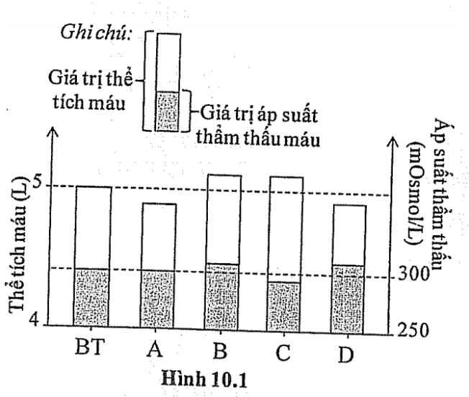**a)** Ở nhiều quần thể người, người trưởng thành, khỏe mạnh bình thường (BT) có thể tích máu trung bình là 5 lít (L) và áp suất thẩm thấu trung bình là 300 mOsmol/L. Hình 10.1 thể hiện chiều hướng thay đổi giá trị thể tích máu và giá trị áp suất thẩm thấu máu ở một số trường hợp bất thường (A, B, C, D) liên quan đến điều hòa cân bằng nội môi.Hãy cho biết mỗi mô tả (1), (2), (3) dưới đây tương ứng với môi trường hợp A, B, C, D nào ở trên? Giải thích.

**(1)** Người thường xuyên ăn mặn và uống nhiều nước.

**(2)** Người bị giảm nhạy cảm của thụ thể ADH ở tế bào ống góp.

**(3)** Trường hợp này nhiều khả năng dẫn đến giảm sự tái hấp thu urê ở tế bào ống góp.

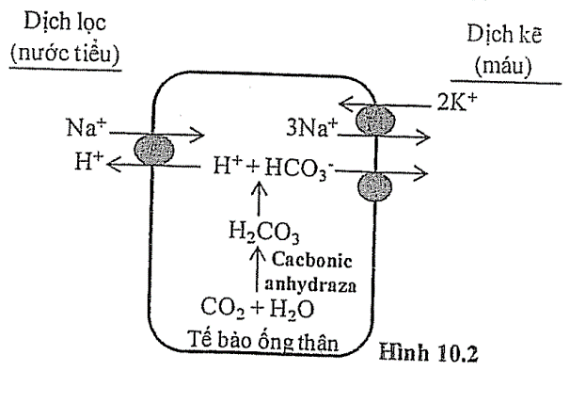**b)** Nước trong cơ thể được xem là bao gồm nước nội bào và nước ngoại bào (dịch kẽ, huyết trong). Một người nặng 65 kg có lượng nước chiếm 60% khối lượng cơ thể, lượng nước nội bào là 25 lít và thể tích máu 5 L. Hãy tính lượng nước trong dịch kẽ của người này theo đơn vị lít (L) (làm tròn đến 2 chữ số thập phân sau dấu phẩy). Biết rằng huyết tương chiếm 54% thể tích máu và có 90% là nước.

**c)** Hình 10.2 mô tả sự trao đổi một số ion đặc trưng ở tế bào ống thận. Hãy cho biết:

**(1)** Tế bào ở Hình 10.2 là thể hiện của loại tế bào nào sau: tế bào thành ống góp, tế bào thành quai Henle tế bào thành ống lượn xa? GT

**(2)** Khi ức chế hoạt động enzim CA trong tế bào thành ống thận thì pH nước tiểu có chiều hướng thay đổi như thế nào ? Giải thích.

***Hướng dẫn chấm:***

|  |  |  |
| --- | --- | --- |
| ***Câu*** | ***Nội dung*** | ***Điểm*** |
| **10a** | **(1)** là B. Vì tăng nồng độ ( hàm lượng) muối ( NaCl) máu $→$ Tăng ASTT máu $→$ ( Tăng giữ nước) $→$ Tăng V máu (B). | **0.25** |
| **(2)** là D. Vì giảm tái hấp thu nước ( ở thận/ tế bào ống góp) ( tăng thải nước ) $→$ Giảm V máu ( giảm lượng nước trong cơ thể) $→$ Tăng ASTT máu (D). | **0.25** |
| **(3)** là C. Vì dịch lọc ( nước tiểu ) loãng ( giảm ASTT) ở tế bào ống góp $→$ Giảm tái hấp thu ( khuếch tán ) uể ( ra dịch mô/máu) (C). ( Hoặc: giảm tái hấp thu ure để giảm hấp thu nước). | **0.25** |
| **10b** | Lượng nước dịch kẽ = (65*60%)-25-(5*54%*90%) = 11.57 L | **0.25** |
| **(1)** Tế bào ( thành) ống lượn xa. Vì có thải H+ và tái hấp thu HCO3- ( điều hòa pH) | **0.25** |
| **(2)** pH nước tiểu tăng. Vì giảm ( thải ) H+ ra nước tiểu ( dịch lọc/ lòng ống). | **0.25** |

**Câu 11(1.5 điểm )**

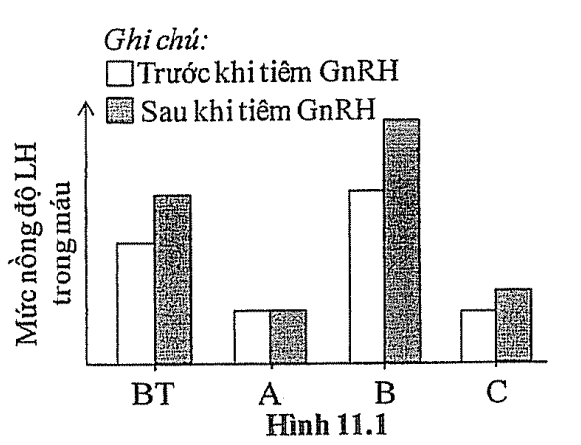**a)** Ba cá thể chuột đực trưởng thành(1, 2, 3) có nồng độ testosteron máu thấp. Trong đó, chuột (1) có tinh hoàn không phát triển, chuột (2) bất thường ở tuyến yên và chuột (3) bất thường ở vùng dưới đồi. Hình 11.1 thể hiện mức nồng độ LH trong máu đo được ở các cá thể chuột ở thời điểm trước và sau khi tiêm GnRH. BT là chuột khỏe mạnh, bình thường.

Hãy cho biết hỏi kết quả ở A, B, C tương ứng với mỗi cá thể chuột (1), (2), (3) nào? Giải thích.

**b)** Hoocmon tuyến cận giáp PTH có vai trò quan trọng trong điều hòa nồng độ Ca2+ máu. Hình 11.2 mô tả sự thay đổi mức nồng độ của một sở hoocmon và ion trong máu theo thời gian.

Hãy trả lời các câu hỏi (1), (2) dưới đây:

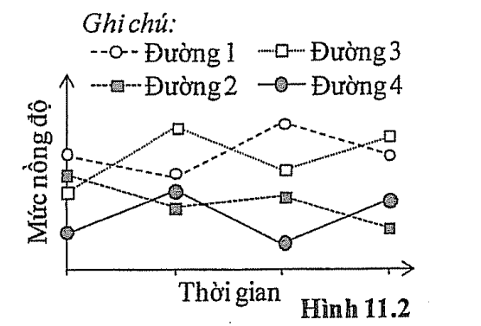**(1)** Nếu đường 4 là mô tả PTH thì đường còn lại (1, 2,3) nào mô tả thay đổi mức nồng độ Ca2+ máu? GT

**(2)** Ở chuột bị đột biến tăng nhạy cảm của thụ thể Ca2+ ở tế bào tuyến cận giáp sẽ có hàm lượng Ca2+ trong nước tiểu khác biệt như thế nào so với chuột kiểu dại cùng chế độ ăn ? Giải thích

**c)** Khi tiêm liên tục trong 6 tuần hoocmon H vào cơ thể đã làm tăng kích thước tuyến giáp và giảm kích thước tuyến yên của chuột thí nghiệm so với chuột đối chứng tiêm dung dịch sinh lí. Hãy cho biết H là hoocmon nào sau: TRH, TSH, tiroxin ? Giải thích.

***Hướng dẫn chấm:***

|  |  |  |
| --- | --- | --- |
| ***Câu*** | ***Nội dung*** | ***Điểm*** |
| **11a** | Chuột (1) là B. vì tinh hoàn tiết thấp testosteron $→$ Giảm ức chế vùng dưới đồi, tuyến yên $→$ Tăng LH. | **0.25** |
| Chuột (2) là A. Vì tuyến yên tiết thấp LH ( nhược năng) $→$ Giảm kích thích tinh hoàn  ( TB leydig) $→$ Giảm tiết testosteron. Tuyến yên không ( giảm ) đáp ứng với GnRH (thấp LH). | **0.25** |
| Chuột (3) là C. Vì vùng dưới đồi tiết thấp GnRH ( nhược năng) $→$ Giảm kích thích tuyến yên: giảm LH $→$ Giảm kích thích tinh hoàn ( TB leydig) $→$ Giảm testosteron. | **0.25** |
| **11b** | (1) Đường 3 là Ca2+. Vì PTH điều hòa tăng ( tỉ lệ thuận) Ca2+ ( tăng phân hủy xương, tăng tái hấp thu Ca2+ thận, tăng hấp thu Ca2+ ở ruột) PTH giảm – Ca2+ giảm; PTH tăng – Ca2+ tăng ( đường 3 ) ( nồng độ Ca2+ thay đổi tương quan thuận với đường nồng độ PTH). | **0.25** |
| (2) Ca2+ nước tiểu tăng. Vì ( ức chế ) giảm tiết PTH $→$ giảm tái hấp thu Ca2+ ở thận. | **0.25** |
| **11c** | H là TSH. Vì TSH kích thích tuyến giáp phát triển: tăng tiết tiroxin $→$ Tăng ức chế (vùng dưới đồi), tuyến yên: giảm phát triểm. | **0.25** |

**Câu 12(1,5 điểm)**

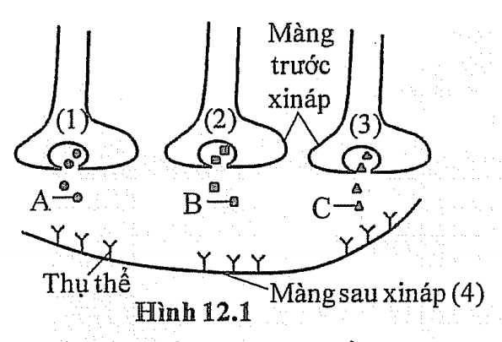**a)** Hình 12.1 thể hiện các kết nối xináp của 3 tận cùng sợi trục (1), (2), (3) với mảng sau xináp (4). Các chất trung gian hóa học A, B, C có tác động khác nhau. A làm giảm tính thẩm với ion K+ của (4), B tăng cường đóng kênh Na+ của (4), C làm giảm hoạt động bơm Na+/K+ của (4).

Hãy cho biết khi kích thích riêng lẻ (1), (2), (3) thì mức phân cực (âm) của điện thể màng của màng sau xináp sẽ lần lượt thay đổi như thế nào (so với khi không có kích thích)? Giải thích.

**b)** Điện thế cấp độ ở màng sau xináp có mức độ và thời gian khử cực thay đổi tương ứng lần lượt với số lượng và thời gian mở kênh ion Na+ ở màng sau xináp.

Kích thích nơron hình thành điện thể hoạt động ở đồi axôn của sợi trục màng trước xináp ghi được điện thể cấp độ màng sau xináp bình thường (BT). Sử dụng cùng kích thích nơron đó trong môi trường có bổ sung riêng lẻ mỗi chất D, E, F thì ghi được các điện thế (1), (I), (III) (Hình 12.2).Trong đó, D làm thay đổi thời gian bất hoạt kênh Na+ của điện thế hoạt động ở sợi trục trước xináp, E bám và kích thích thụ thể của chất trung gian hóa học ở màng sau xináp, F làm thay đổi thời gian mở kênh Na+ ở màng sau xinap.

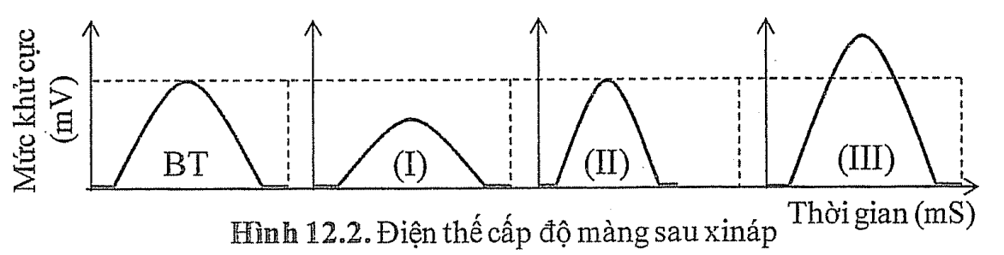

Hãy cho biết tác động riêng lẻ của tôi chất D, E, F là tương ứng với mỗi điện thế ghi được (I), (II),(II) nào? Giải thích.

***Hướng dẫn chấm:***

|  |  |  |
| --- | --- | --- |
| ***Câu*** | ***Nội dung*** | ***Điểm*** |
| **12a** | - (1) tiết A: làm giảm K+ đi từ trong ra ngoài $→$ Giảm phân cực điện thế màng ( ít âm hơn/ nhiều ion dương hơn). | **0.25** |
| - (2) tiết B: làm giảm Na+ đi từ ngoài vào trong $→$ Tăng phân cực điện thế màng (âm hơn/ ít ion dương hơn). | **0.25** |
| - (3) tiết A: làm giảm bơm 3Na+ ra ngoài và 2K+ vào trong $→$ Giảm phân cực điện thế màng ( ít âm hơn/ nhiều ion dương hơn).  **Hoặc:** Giảm chệnh lệch ion dương 2 bên màng.  **Hoặc:** Giảm bơm K+ vào trong $→$ K+ đi ra ngoài giảm. | **0.25** |
| **12b** | - Chất E – (III). Vì tăng kích thích( số lượng) thụ thể $→$ Tăng ( số lượng ) mở kênh Na+ Tăng Na+ đi từ ngoài vào trong $→$ Tăng mức khử cực. | **0.25** |
| - Chất F – (II). Vì F làm giảm thời gian mở kênh Na+ ( đóng kênh nhanh/ sớm) $→$ Giảm thời gian khử cực. | **0.25** |
| - Chất D – (I). Vì D làm tăng ( kéo dài) thời gian bất hoạt kênh kênh Na+ (Tăng thời gian của điện thế hoạt động ) $→$ Giảm số xung ( điện thế hoạt động) $→$ Giảm (kích thích) giải phóng chất dẫn truyền thần kinh $→$ Giảm ( số lượng) mở kênh Na+Giảm mức khử cực. | **0.25** |

**----------------------------HẾT---------------------------**